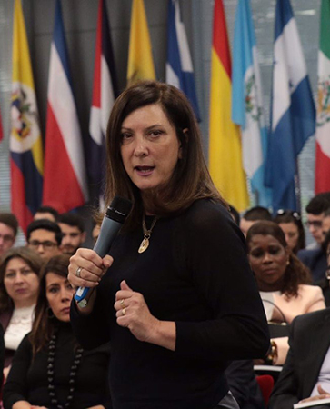
Biografías (SPA)
Luiza Carvalho, Directora Regional de ONU Mujeres para las Américas y el Caribe.
Luiza Carvalho (Brasil) se incorporó a ONU Mujeres como Directora Regional para las Américas y el Caribe en noviembre de 2014. La promoción de la igualdad de género y el empoderamiento de las mujeres ha sido una orientación constante a lo largo de su dilatada carrera en el sistema de Naciones Unidas, en el sector público y en la academia.

Luiza Carvalho posee un PhD en Sociología por la Universidad de Essex (Reino Unido) y una maestría en Planificación y Desarrollo Social de la London School of Economics and Political Science (Reino Unido). Es licenciada en Administración de Políticas Públicas para la Generación de Empleo por la Universidad de Campinas (Brasil) y en Planificación y Administración por la Universidad de Brasilia (Brasil).
Es autora de diversas publicaciones en las áreas de género, familias con jefatura femenina y políticas sociales.

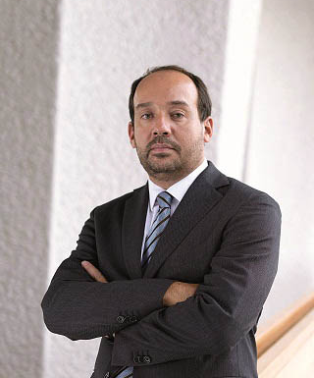
Vinicius Carvalho Pinheiro; Director and Special Representative to the United Nations, ILO
Desde febrero del 2016 se convirtió en el Director y Representante Especial ante las Naciones Unidas OIT. En 2012, se hizo cargo de la Junta Directiva de la oficina de la organización internacional del trabajo (OIT) para las Naciones Unidas en Nueva York. Anteriormente fue Secretario de bienestar social, en Brasil, abrió puertas. Vinícius fue responsable de la reforma de la pensión, entre 1998 y 2001.
Licenciado en economía, Vinícius Carvalho Pinheiro tiene una maestría en ciencias políticas en la Universidad de Brasilia.

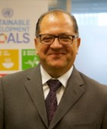
Luis Felipe López-Calva es el Director Regional para América Latina y el Caribe. El Sr. Luis López-Calva lidera el trabajo y los equipos de la organización en 40 países y territorios de la región, apoyando esfuerzos de gobiernos, organizaciones de la sociedad civil y del sector privado a alcanzar la Agenda 2030 y los Objetivos de Desarrollo Sostenible (ODS). El Sr. López-Calva tiene casi 30 años de experiencia trabajando en la academia, asesorando a gobiernos de la región y asumiendo posiciones de liderazgo clave en organizaciones multilaterales, incluso en el PNUD y, más recientemente, en el Banco Mundial, donde se desempeñó como Gerente de la Práctica Mundial de Pobreza y Equidad (Europa y Asia Central). También fue codirector y autor principal del Informe sobre el Desarrollo Mundial 2017 sobre "Gobernanza y Derecho" y fue economista principal en varias divisiones del Banco Mundial. Entre 2007 y 2010, se desempeñó como Economista Jefe del Bureau Regional de PNUD para América Latina y el Caribe en Nueva York, la misma división que ahora lidera.

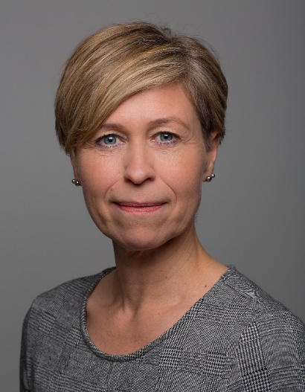
Katrín Björg Ríkarðsdóttir, Directora de la Dirección para la Igualdad de Islandia, Representante del Consejo Nórdico
En diciembre 2017 Katrín Björg Ríkarðsdóttir fue nombrada Directora de la Dirección para la Igualdad de Islandia, que es una oficina nacional bajo la oficina del primer ministro y está a cargo de la administración de la ley sobre igualdad de situación y derechos iguales de mujeres y hombres no. 10/2008, la ley de igualdad de trato, independientemente de la raza o el origen étnico no. 85/2018 y la ley de igualdad de trato en el empleo no. 86/2018.
Katrín Björg tiene una licenciatura en historia y literatura y una maestría en investigación educativa con énfasis especial en la igualdad de género.
Fue asesora especial del centro para la igualdad de género 2000-2003, asesora de igualdad de género del municipio de Akureyri 2003-2006, directora del Departamento de recreo, deportes y derechos humanos del municipio de Akureyri 2006-2014 y asistente de la Alcalde de Akureyri 2014-2017.

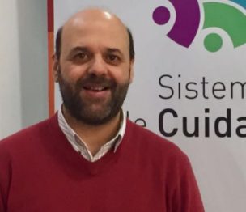

Julio Bango, Secretario Nacional de Cuidados. Sistema Nacional Integrado de Cuidados de Uruguay (SNIC).
Sociólogo de la Universidad de la República. Docente e Investigador de las Facultades de Ciencias Sociales y Ciencias Económicas, de la misma casa de estudios. Se ha especializado en diseño, gestión y evaluación de Políticas Sociales.
Fue Director de Infancia de la Intendencia de Montevideo entre los años 2000 al 2004. Desde el año 2005 al 2010 se desempeñó como Director del Programa Infancia, Adolescencia y Familia del Ministerio de Desarrollo Social. Fue electo Representante Nacional por Montevideo; por el Partido Socialista para el período 2010-2015. Desde marzo de 2015 es Secretario Nacional de Cuidados.

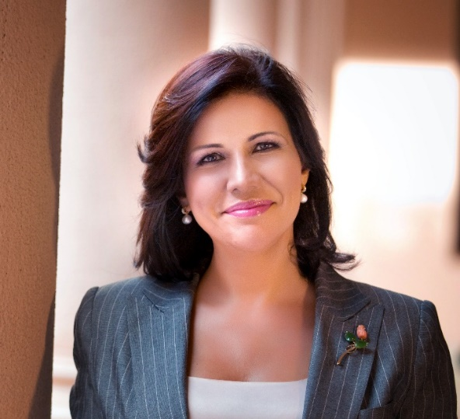
Margarita María Cedeño Lizardo, Vicepresidenta de República Dominicana. Margarita María Cedeño Lizardo es la primera mujer del Partido de la Liberación Dominicana que ostenta el cargo de Vicepresidenta de la República Dominicana. Se desempeñó como Primera Dama de la República Dominicana en el gobierno del ex Presidente Leonel Fernández, donde impulsó distintos proyectos exitosos de combate a la pobreza, cierre de la brecha digital, fomento de los valores y construcción de capital humano. Desde la Vicepresidencia de la República Dominicana ha ampliado las intervenciones que impulsa, incluyendo nuevas iniciativas que fomentan el desarrollo económico, social y humano de los beneficiarios de sus programas. En la actualidad, además de ostentar la Vicepresidencia de la República Dominicana, ha sido designada como Coordinadora de los programas sociales del Gobierno dominicana, desde donde implementa la más ambiciosa estrategia de salida de la pobreza. Progresando con Solidaridad es una intervención innovadora, modelo en América Latina, que beneficia a más de 800 mil personas en todo el país. Ha sido designada Embajadora Extraordinaria de la Organización para la Alimentación y la Agricultura (FAO) y ratificada en julio del 2012, además de Embajadora Continental de la Eliminación de la Rubéola en el Continente Americano, Embajadora Global de las Olimpíadas Especiales, y miembro del Panel de Personalidades Eminentes Internacionales de la UNCTAD. Es miembro del Comité Político del Partido de la Liberación Dominicana, única organización política en la cual ha militado.

Moderación: Sra. Corina Rodríguez Enríquez. DAWN

Biographies (ENG)
Luiza Carvalho, Regional Director of UN Women for the Americas and the Caribbean
Luiza Carvalho (Brazil) joined UN Women as Regional Director for the Americas and the Caribbean in November 2014. The promotion of gender equality and women's empowerment has been a constant focus throughout her extensive career in the United Nations system, in the public sector and at the academy.
Luiza Carvalho has a PhD in sociology from the University of Essex (United Kingdom) and a master's degree in Social planning and development from the London School of Economics and Political Science (United Kingdom). She has a degree in public policy administration for employment generation from the University of Campinas (Brazil) and in planning and administration from the University of Brasilia (Brazil).
She is the author of several publications in the areas of gender, families with women's leadership and social policies.

Vinicius Carvalho Pinheiro; Director y Representante Especial ante las Naciones Unidas OIT
Since February 2016 Mr. Pinheiro became the Director and Special Representative to the United Nations ILO. In 2012, he took over the board of Directors of the Office of the International Labour Organization (ILO) for the United Nations in New York. Previously he was secretary of Social welfare, in Brazil, opened doors. Vinícius was responsible for the pension reform, between 1998 and 2001.
Mr Vinícius Carvalho Pinheiro holds a degree in economics, and a master's degree in political science from the University of Brasilia.

Mr. Luis Felipe López-Calva UN Development Programme (UNDP) Assistant Administrator and Regional Director for Latin America .As the UN Development Programme (UNDP) Assistant Administrator and Regional Director for Latin America and the Caribbean, he leads the organization´s work and teams in 40 countries and territories in the region helping bring governments, civil society organizations, and the private sector together to achieve the 2030 Agenda and the Sustainable Development Goals (SDGs). Mr. López-Calva has nearly 30 years of experience working in academia, advising top governments in the region.
He has held key leadership positions in multilateral organizations, including UNDP, and most recently with the World Bank where he served as Practice Manager of the Poverty and Equity Global Practice for Europe and Central Asia. He was also the co-director and lead author of the World Development Report 2017 on “Governance and the Law” and was a lead economist in several World Bank divisions. From 2007-2010, he served as Chief Economist for UNDP´s Regional Bureau for Latin America and the Caribbean in New York, the same division he will now lead.

Katrín Björg Ríkarðsdóttir
In December 2017 Katrín Björg Ríkarðsdóttir was appointed the director for the Icelandic Directorate of Equality which is a national bureau under the Prime minister’s office and is in charge of administering the Act on Equal Status and Equal Rights of Women and Men No. 10/2008, the Act on Equal Treatment regardless of race or ethnic origin No. 85/2018 and the Act on Equal Treatment in Employment No. 86/2018.
Katrín Björg has a bachelor’s degree in history and literature and a master’s degree in Educational research with special emphasis on Gender Equality.
She was a special adviser at the Centre for Gender Equality 2000-2003, a Gender Equality adviser at the Municipality of Akureyri 2003-2006, director for the department of leisure, sports and human rights at the Municipality of Akureyri 2006-2014 and assistant to the Mayor of Akureyri 2014-2017.

Julio Bango, National secretary of Care. National integrated Care System of Uruguay (SNIC). Sociologist at the University of the Republic. Professor and researcher of the Faculties of Social Sciences and Economic sciences, of the same house of studies. He has specialized in design, management and evaluation of social policies.
He was the childhood Director of the Intendencia Montevideo between the years 2000 to 2004. From the year 2005 to 2010 he served as Director of the Ministry of Social Development's childhood, Adolescence and Family program. He was elected national representative for Montevideo; By the Socialist Party for the period 2010-2015. He has been the national secretary of Care since March 2015.

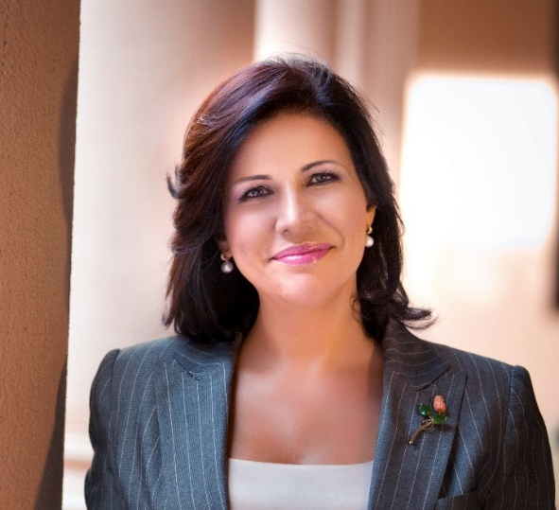
Margarita Cedeño, Vice President of the Dominican Republic
Margarita María Cedeño Lizardo is the first woman in the Dominican Liberation Party who holds the position of Vice President of the Dominican Republic. She has been appointed Extraordinary Ambassador of the Food and Agriculture Organization (FAO) and ratified in July 2012, as well as Continental Ambassador for the Elimination of Rubella in the Americas, Global Ambassador of the Special Olympics, and Panel Member of International Eminent Persons of UNCTAD.
More than 800 thousand families benefit from the social policies that the Vice President directs. She has brought 102 Community Technology Centers to communities in the country and installed 43 Training and Production Centers. She has fostered alliances with more than 1,400 training centers in all the country and has driven the access of more than one million people to the internet. As part of her commitment, she’s devoted to training to consumer protection, financial education, digital literacy and promotes the Dominican model of social protection.

Moderator: Sra. Corina Rodríguez Enríquez. DAWN

